112學年度第2學期新增辦理注意事項
請各校至系統確認學校資料，務必確認承辦人姓名、電話及電子郵件信箱是否正確。
各校必需完成前次助學金發放情形回報，才能申請次學期助學金，敬請配合辦理！

◆ 低收入戶學生每學期得領受之助學金金額如下：
(一)國民小學：每人新臺幣二千五百元。
(二)國民中學：每人新臺幣二千五百元。
(三)公私立高級中等學校及五專前三年：每人新臺幣四千元。
(四)公私立大學、專科學校及五專後二年：每人新臺幣五千元。
◆ 身分別原先僅有原住民，改為原住民及新住民兩種A,B，
新增代碼C，表示同時具有原住民及新住民身分者。

◆ 本次受理低收入戶助學金申請業務：
(一) 學生如具有原住民、新住民之其他身分者，請在其他身分欄位註記，原住民註記A，新住民註記B，具有兩者身分註記C，不具任何身份者，則請留白。

(二) 原住民學生同時具有低收入戶雙重身分者，國中小學生不可以申請原住民族委員會辦理國民中小學清寒原住民學生助學金，高中職以上學生，不可重複再申請生活補助費、住宿津貼、伙食津貼等補助。

(三) 新住民學生同時具有低收入戶雙重身分者，不可申請內政部移民署之新住民及其子女清寒助學金。

(四) 學校承辦人辦理本項業務，除公告本助學金申請相關訊息於學校公告系統外，另協
調校內辦理「低收入戶學雜費減免」補助單位查核，取得所有申請學生名單，主動
通知學生申請本助學金，高中職以上學生，請與辦理「低收入戶學雜費減免」申請
補助單位確認，該生申請學雜費減免補助，須以低收入戶身分申請學雜費減免。

(五) 低收身障生如有領身障生活補助還是可以申請本助學金，低收入戶也有生活補助， 屬於社會救濟，沒有衝突。
(六) 高中職都免學費,受補助是否還繼續可以申請助學金?
申請免學費補助的都不具有低收資格的學生，具有低收入資格的學生是申請
"低收入戶學雜費全免"該項政策都是給一般非低收入戶的學生申請的，跟低收入戶無關。
◆有申請的學校
請【回報填寫】發放日期、【發放憑證掃瞄PDF檔】發放證明(需承辦人核章)+印領清冊(需承辦人、出納、會計、校長核章)掃描成一個檔案上傳至系統。
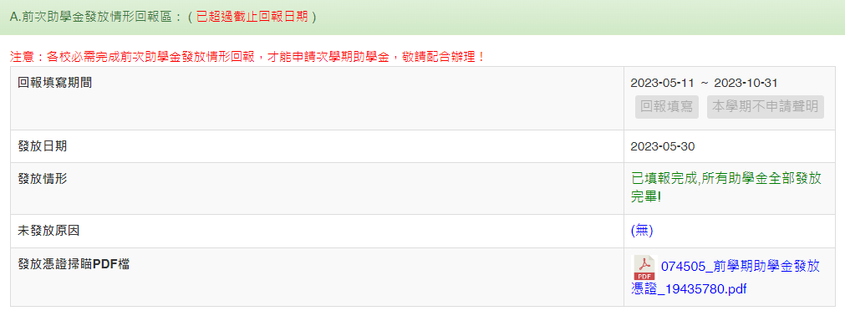

◆無申請的學校
亦須完成前次助學金發放情形回報，請【回報填寫】掃描回報日期、掃描上傳無申請之發放證明書(需承辦人核章)。

※每學期不申請助學金學校
- 請至系統填報前次助學金發放情形回報
- 點選【本學期不申請聲明】
- 於本學期末再掃描上傳無申請之發放證明書
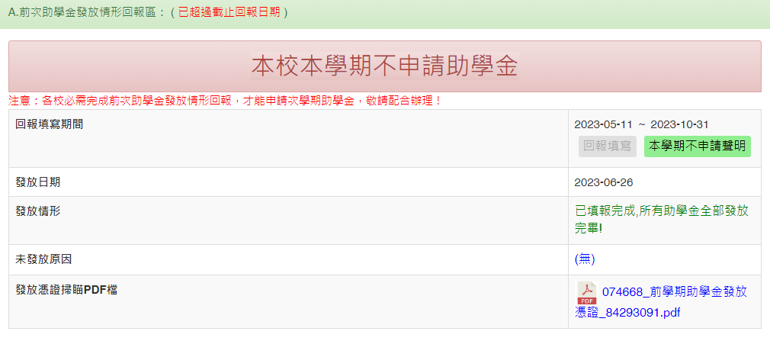
◆系統標示學校(未申請)，前一學期有申請，本學期不申請，理論上不合理，需點選原因

※參考範例
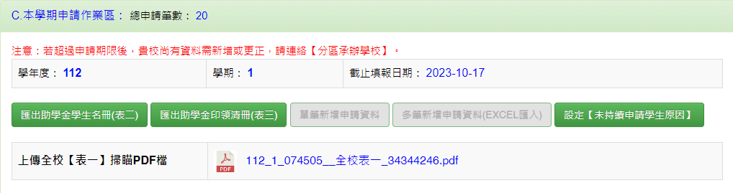

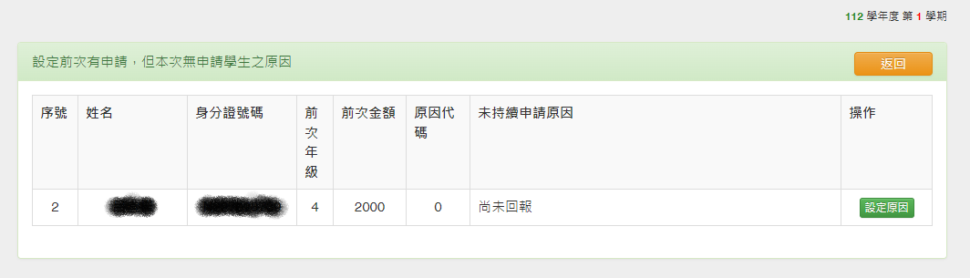
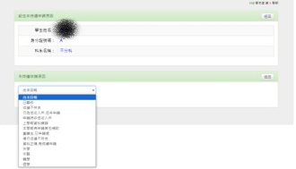
點選後確認並返回

◆如學生轉往他校申請，請聯絡分區承辦學校承辦人，須在綜合審查敘明在那一個
學校申請。

◆(表一)申請表，承辦人的欄位請核承辦人職章，如用電腦套版，要補承辦人職章，或是在學校初審合格處，要補承辦人審核章。

※※另外比較重要的是，無申請的學校亦須完成前次助學金發放情形回報，在7/15系統鎖定前尚未發放完成並上傳回報，逾期學校名單，系統鎖定後，將逾期學校名單回報教育部。

[表一] 教育部學產基金低收入戶學生助學金申請表 |  |  |  |  | 編號
(學校全銜) |  |  | 申請人姓名 | 身分證統一編號
學制 |  | 1.□國小、2.□國中、3.□高中職、4.□五專前三年、5.□五專四五年級、  6.□二專、7.□二技、8.□四技、9.□大學
年級 |  | 科系(組別) | 學業成績 | 具有  其他身分
 |  |  | 一年級新生上學期免審核成績，一律填60。 | □原住民(A)  □新住民(B)  □具有兩者身分(C)
承辦人 |  | (承辦人請蓋職銜章) | 連絡電話
申明切結書 |  |  |  | 學校初審小組審查決議
本人此學期除申請低收入戶學雜費減免外，並無同時享有政府其他相關學費減免、補助，或與減免、補助學費性質相當之給付，如有違者，繳回本助學金，絕無異議，特此申明。  具領人簽名：  日期： |  |  |  | □合格 □不合格  (請勾選)  本表由申請學校審查後，學校留存，僅需將所有學生之申請表，依編號掃描後存成PDF檔案，上傳至系統，學生資料仍需在網站建檔。
注  意  事  項 | 一、上表各欄，辦理手續不完備者概不受理，申請者不得異議。  二、申請條件：僅限低收入戶(不包括中低收入戶)身分，且前一學期德行評量無小過以上之處分，國中小學業成績前一學期依實際成績登錄，免審核，高中職以上學校前一學期成績總平均及格。一年級新生上學期免審核成績。  三、申請方式：每學期開學初，依就讀學校公布申請期限，詳填申請書，向學校提出申請。  四、低收入戶證明不須繳納，由教育部向衛福部全國社政資訊整合系統查驗，若有疑義，再通知申請人檢附正本低收入戶證明查驗，若低收入戶證明中未列出申請學生資料時，請提供戶口名簿或戶籍謄本。  五、審查結果經核定發給助學金者，如於學期結束前尚未被通知領取，請洽各校承辦人員查詢。  六、所有申請學生請查核該學生是否依「低收入戶學生及中低收入戶學生學雜費減免」辦法辦理該生低收入戶學生學雜費減免，如申請學生未依規定辦理，請查核原因，是否符合申請。
發放證明書
為落實學產基金濟弱扶傾安定向學之設立宗旨，本校已領取
112學年度第 2 學期教育部學產基金低收入戶學生助學金
計新臺幣： 元整，並於 年 月 日
悉數轉發申請學生計 人，退款 人，特予證明，檢附
出帳相關憑證資料，以茲為憑。
此致
教育部
學校代碼:
學校名稱:
承 辦 人: (承辦人請蓋職銜章)
聯絡電話:
※發放回報請各校擇一掃瞄PDF檔上傳填報：
A.本「發放證明書」+「電匯單」(需學生本人帳戶及銀行戳印) 。
B.本「發放證明書」+「學生印領清冊」(學生本人簽領)，校長、會計、出納、
承辦人核章。

中華民國 年 月 日

備註:
- 如果未申請之學校，本證明書請填寫 112 學年度 第 2 學期學產基金低收入戶學生助學金計新臺幣: 0 元整，其餘空白不填。
- 有退款者請於02/15(上學期)或07/15(下學期)前，將款項退回各縣市承辦學校。
[表三] 112學年度第2學期教育部學產基金低收入戶學生助學金印領清冊
學校名稱： 學校代碼：０７４__ __ __
編號 | 姓名 | 科別 | 年級 | 助學金(元) | 簽章
01
02
03
04
05
06
07
08
09
10
11
12
13
14
15
16
17
18
19
20
累計合計
承辦人： 出納： 會計： 校長：

注意：
- 撥款時請依文辦理，教育部學產基金請學校轉發時須全額轉發，不可因其他欠款理由，苛扣抵清償後之餘款再轉發。
- 印領清冊可用金融機構電匯學生帳戶之匯款支出憑證取代。需全額轉存或匯款，不可扣匯費。
- 印領清冊學生本人簽領或電匯學生帳戶完成後，掃描上傳網站。※本表核章上傳後學校自行留存。
4.「發放證明書」+「學生印領清冊」掃描上傳網站，完成發放回報，新學期才申請。

本校本學期不申請助學金
發放證明書
本校無申請 112 學年度第 2 學期教育部學產基金
低收入戶學生助學金，計新臺幣：0元整。
此致
教育部

學校代碼：
學校名稱：
承 辦 人：(承辦人請蓋職銜章)
聯絡電話：

中華民國 年 月 日

